在用户第一次申请服务器登陆权限审批通过后，系统会自动发出一封邮件，里面包含了用户申请时密码对应的公钥、私钥和使用文档（本文）。

公钥和私钥需要用户自己永久保存，为了防止办公电脑重装后导致公私钥丢失问题，建议用户进行多个地方备份。公私钥丢失也可以联系系统管理员找回，但是私钥对应的密码（申请时的密码）遗忘将无法恢复，只能重新申请。

外网服务器无法直接登陆，必须通过专用的跳板机。内网跳板机和外网跳板机相互备份，在用户第一次申请key的时候自动默认开通。而其它外网生产服务器登陆另需要单独申请。
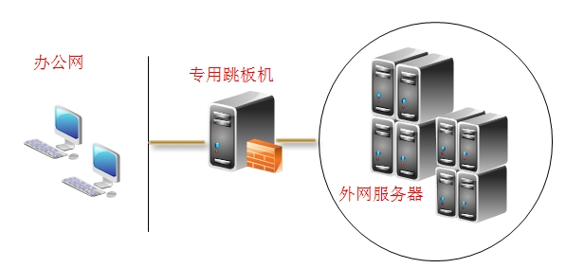

连接工具：
LINUX：建议使用标准的openssh-client
WINDOWS：建议使用securecrt，下载地址：
http://172.19.160.5/securecrt.zip

其他：使用其他ssh工具带来的各种问题，运维组不予支持
从运维组获得跳板机服务器IP，当前跳板机的IP有：
内网跳板机：172.19.160.5
外网跳板机：58.215.46.21(电信)、112.81.159.21(联通)

设置SecureCRT
菜单-> 快速连接，输入服务器信息：
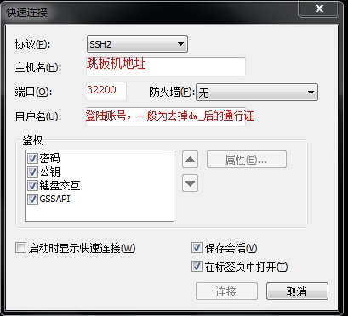

PublicKey –> 属性，选择自己的私钥（没有.pub后缀的文件）后，点击确定。
公钥(Identity.pub)和私钥(Identity)是第一次申请时通过邮件附件形式发送给用户
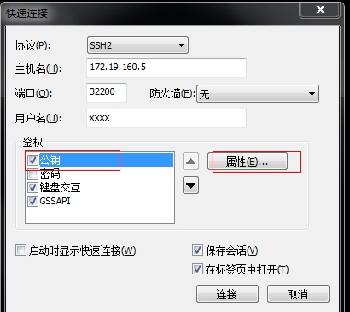
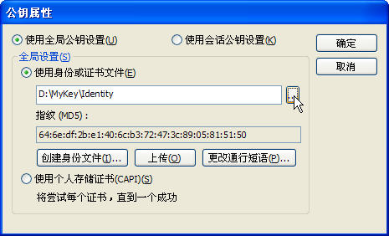

点击连接后，会出现如下窗口，输入你创建公私密钥的时候的密码，点击确定，你会发现你已经可以登陆跳板机服务器了。
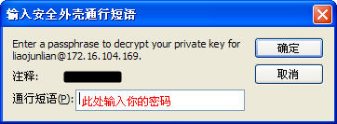

SecureCRT -> 菜单 -> 选项 -> 全局选项 -> SSH2
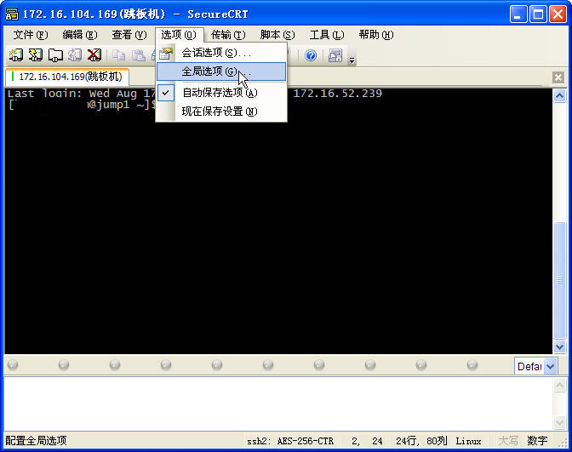

把“高级”中的“把密钥添加到代理程序”，“启用OpenSSH代理程序转发”选上，点击确定。
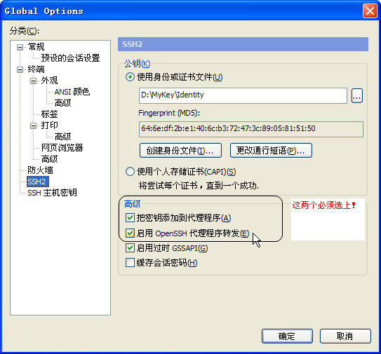

然后把SecureCRT完全关闭，然后再重新登陆跳板机一次。然后通过跳板机连接其它的服务器。
